"Час общественных советников" состоялся в Вороново
30.05.2025
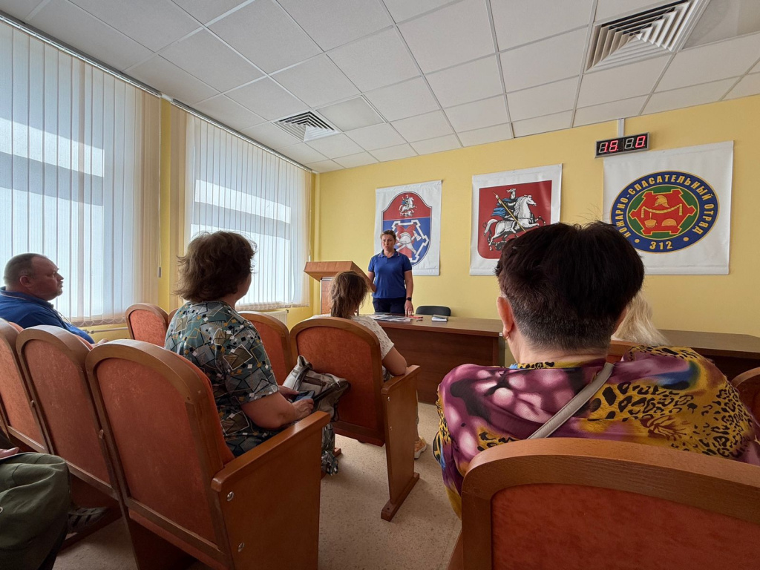

В районе Вороново для общественных советников организовали встречу с представителями пожарно-спасательного отряда № 312 в поселке Рогово на тему пожарной безопасности.
Во время мероприятия "Час общественных советников" присутствующие обсудили насущные вопросы, касающиеся темы безопасности, а также жилищно-коммунального хозяйства.

Адрес страницы: http://voronovo.mos.ru/info/detail/12999927.html
Управа района Вороново города Москвы

